**COMPITO A DI GENETICA(9CFU)PER SCIENZE BIOLOGICHE**

(Vernì 17/06/25)

**NOME….**

**MATRICOLA….**

**APPELLO A CUI SI INTENDE SOSTENERE L’ESAME ORALE……**

1. Nella famiglia seguente segrega un allele recessivo che produce una sindrome neurologica. (1) Calcolare con che probabilità dall’unione tra IV 1 e III4 possono nascere quattro figli di cui almeno uno malato. (2) Calcolare con che probabilità dall’unione tra III3 e III5 possono nascere 4 individui portatori.
2. In una specie di insetti il colore degli occhi è determinato da un gene sul cromosoma X. Sono presenti due alleli codominanti: XVche produce occhi viola e XG che produce occhi verdi. Gli individui eterozigoti (XVXG) hanno occhi a macchie viola e verdi.

In un campione di 750 insetti sono stati osservati i seguenti fenotipi:

|  |  |  |  |  |
| --- | --- | --- | --- | --- |
|  | Occhi viola | Occhi verdi | Occhi a macchie | tot |
| femmine | 250 | 150 | 50 | 450 |
| maschi | 200 | 100 |  | 300 |

Verifica se la popolazione è in equilibrio di Hardy-Weinberg per le femmine utilizzando il test del chi-quadro (χ2).

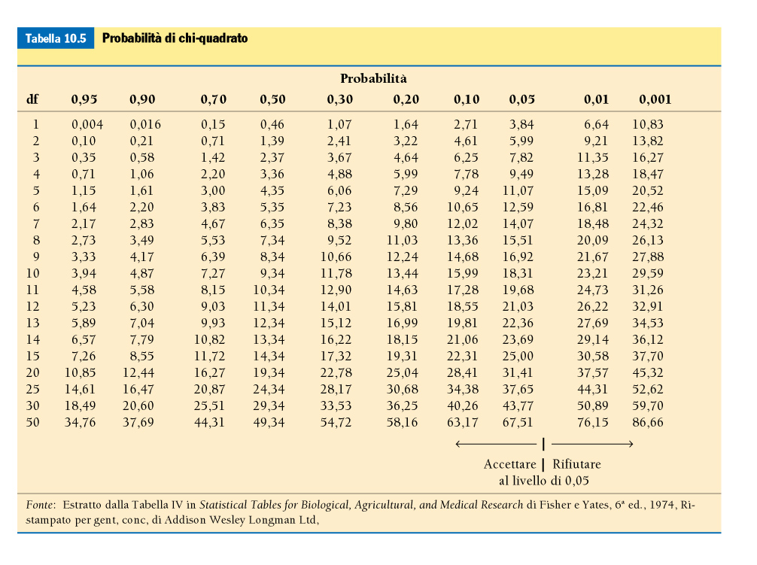

3) In *Drosophila* *H* è un allele dominante di un gene legato al sesso che mappa alla posizione 46.0 sulla mappa statistica. *l* è un allele recessivo di un gene associato ad H che mappa alla posizione 28.0. Dal seguente incrocio quanti figli maschi di fenotipo *H*  o selvatici si possono ottenere su una F1 di 3200 individui? Quante figlie di fenotipo *l* si possono ottenere su una progenie di 6000 individui?

Femmina *+ l/H* + x maschio *+ l/Y*

4) Un ceppo di *Neurospora* di genotipo *s q* viene incrociato con un ceppo di *Neurospora* di genotipo *+ +*. Si ottengono le seguenti tetradi:

|  |  |  |  |  |  |  |  |  |  |  |  |  |  |  |  |  |  |  |  |
| --- | --- | --- | --- | --- | --- | --- | --- | --- | --- | --- | --- | --- | --- | --- | --- | --- | --- | --- | --- |
| #1 | |  | #2 | |  | #3 | |  | #4 | |  | #5 | |  | #6 | |  | #7 | |
| s | q |  | s | q |  | s | q |  | + | q |  | + | q |  | + | + |  | s | q |
| s | q |  | + | q |  | s | + |  | s | + |  | s | + |  | + | + |  | + | + |
| + | + |  | + | + |  | + | q |  | + | + |  | + | q |  | s | q |  | + | + |
| + | + |  | s | + |  | + | + |  | s | q |  | s | + |  | s | q |  | s | q |
| 148 | |  | 34 | |  | 24 | |  | 5 | |  | 4 | |  | 6 | |  | 3 | |

(a) Costruire una mappa indicando il centromero e le distanze. (b) Indicare gli scambi che hanno dato origine alla tetrade #4